הקמת אחוזת בית 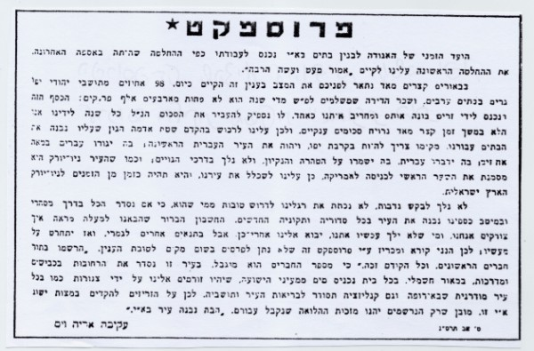

הקמת אחוזת בית

